|  |
| --- |
|  |
| МИНОБРНАУКИ РОССИИ |
| Федеральное государственное бюджетное образовательное учреждение высшего образования«МИРЭА - Российский технологический университет»РТУ МИРЭА |

Институт информационных технологий (ИТ)

Кафедра инструментального и прикладного программного обеспечения (ИиППО)

|  |  |
| --- | --- |
| **ОТЧЕТ ПО ПРАКТИЧЕСКОЙ РАБОТЕ №4** | |
| **по дисциплине** | |
| «Разработка клиент-серверных приложений»  на тему:  **«Чистка архитектуры приложения»** | |
| Выполнил студент группы ИКБО-20-19 | Эртек Х.И. |
|  |  |
| Принял | ассистент, Коваленко М.А. |

Практическая работа выполнена «23» марта 2022 г.

(подпись студента)

Зачтено «__» марта 2022 г.

(подпись студента)

Москва 2022

**Цель практической работы:**

Организация файловой структуры приложения и создание диалоговой страницы.

**Задачи:**

* Создать страницу диалогов с использованием props.
* Вывод имен и сообщений с использование "пропсов"
* Организовать структуру приложения

**Описание выполнения работы:**

Во-первых, проводится реорганизация файловой структуры приложения, а именно ‒ разделение компонентов и их стилей на папки “Component” и “styles” для улучшения читабельности проекта (Рисунок 1)

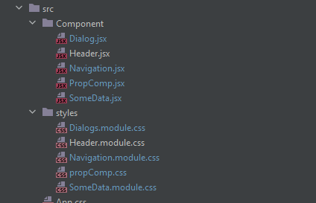

Рис. 1 – Новая файловая структура проекта

Далее создаём компонент Dialog с использованием props, который будет служить основой для страницы с диалогами(Рисунок 2).

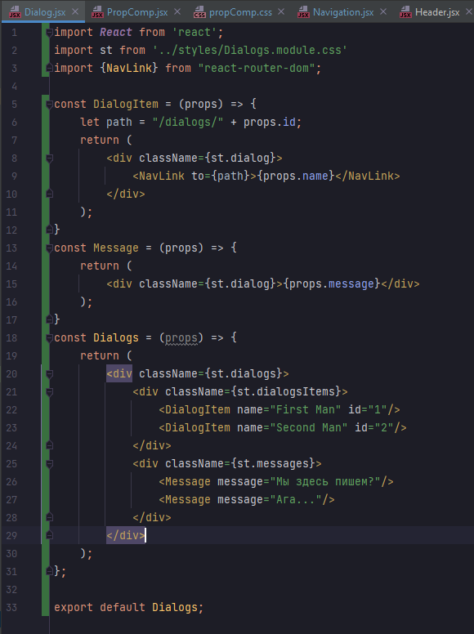

Рис. 2 – Компонент для страницы с диалогами

Следующим шагом форматируем часть информации о навигации по страницам сайта добавляя переменную «path» и организуем отображение пользователей через функцию «DialogItem»(Рисунок 3)

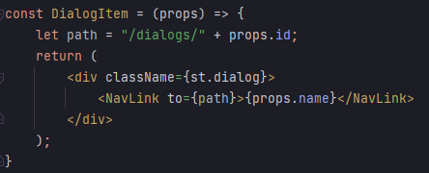

Рис. 3 – Модификация отображаемой части навигации

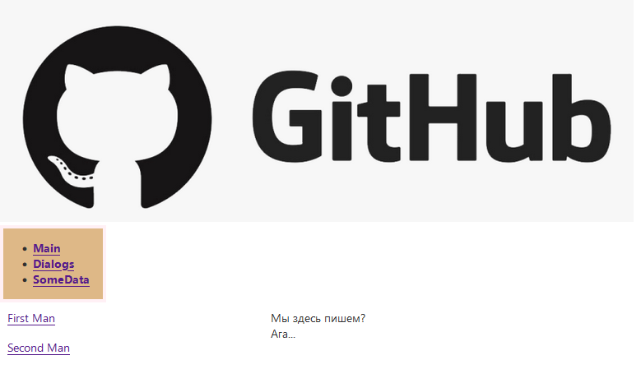

Рис. 4 ‒ Полученная страница с диалогами

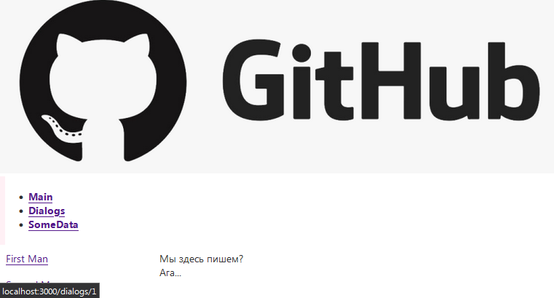

Рис. 5 ‒ Отображение путей к участникам диалогов   
с использованием path и пропсов

**Вывод:** В данной практической работе была реорганизована файловая структура проекта и создана страница диалогов с использованием пропсов для отображения имён и сообщений пользователей.